**FB-CPU RTL TASARIM**

RABİA İLAYDA KAYA, YASEMİN ASLAN, MUHAMMET EMİN ARSLAN, BÜŞRA CENGİZ

Fenerbahçe Üniversitesi

Bilgisayar Mühendisliği

İstanbul, Türkiye

e-mail: {rabia.kaya,yasemin.aslan,muhammet.arslan,büşra.cengiz}@stu.fbu.edu.tr

**Özetçe:**

Verilog dili kullanarak bir FB-CPU RTL tasarımı gerçekleştirmek. FB-CPU işlemcilerin temel çalışma prensiplerini anlatmak için, eğitim amaçlı bir işlemcidir. Bu proje kapsamında FB-CPU isminde bir işlemcinin tasarımı ve tasarlanan işlemci üzerinde makine dili ile yazılan çeşitli kod parçacıkları yazılacaktır. Proje sonunda basit bir işlemcideki RAM, Kontrol Ünitesi ve Saklayıcıların bir arada çalışıp, makine dilindeki kod parçacıklarını nasıl yürütebildiği gözlemlenecektir. Von neumann mimarisi ile geliştirilmiştir. Kullanılacak Basys3 FPGA geliştirme kartı üzerinde FBCPU demo’su yapılacaktır.

**Abstract:**

To perform an FB-CPU RTL design using the Verilog language. FB-CPU is an educational process to understand the basic operating principles of processors. Within the scope of this project, the design and design of a processor called FB-CPU will be written on the processor in various pieces of code written in machine language. At the end of the project, it will be monitored how the RAM, Control Unit and Decoders in a simple processor work together and execute machine-language code fragments. It was developed with von neumann architecture. The FBCPU demo will be used on the Basys3 FPGA development board.

**1.GİRİŞ:**

Bu proje kapsamında FB-CPU isminde bir işlemcinin Verilog dili ile RTL tasarımını gerçekleştirilecektir.Bu projede amaç tasarlanan işlemci üzerinde makine dili ile yazılan çeşitli kod parçacıkları yazıp test etmektir. Proje sonunda basit bir işlemcideki RAM, Kontrol Ünitesi ve Saklayıcıların bir arada çalışıp, makine dilindeki kod parçacıklarını nasıl yürütebildiği gözlemlenecektir.

**2.SİSTEM MİMARİSİ:**

Proje kapsamında 2 araç kullanılacaktır;

1. FBCPU SİMÜLATÖRÜ: FB-CPU’nun mimarisini görselleştiren, veri akışının gözlemlenebildiği “FBCPU Simulatörü” kullanılmıştır. Tasarımı gerçekleştiren bu simülatör veri akışını daha iyi bir şekilde gözlemlemesini sağlar.
2. XİLİNİX VİVADO DESİGN SUİTE: FBGA kartları üzerinde tasarımı geliştirmek için gerekli olan araçtır. FBGA’e yi konfigüre eder.

**3.KULLANILAN YAZILIM:**

Elimizde başlangıç olarak 6 tane referans kodu bulunmaktadır. Bunlar;

* fbcpu_core.v: İşlemcinin tasarımını barındırır.
* tb_fbcpu.v: İşlemciyi test edecek olan komutları besler ve sonucun doğru olup olmadığını kontrol eden testbench tasarımıdır.
* memory.v: Komutlar ve verilerin tutulduğu, Block RAM olarak tasarlanmış bellektir.
* testCase1.v: Örnek yazılım başlığında verilen 1. Yazılımı içerir.
* testCase2.v: Örnek yazılım başlığında verilen 2. Yazılımı içerir.
* testCase3.v: Örnek yazılım başlığında verilen 3. Yazılımı içerir.

tb_fbcpu.v dosyasında verilen testbench tasarımı, fbcpu_core.v, memory ve testCase1-2-3 dosyalarını alt modül olarak kullanmaktadır.

Projede 3 tane yazılım kullanıldı. Bunlar;

**Fbcpu_core.v:**

**metin içeren bir resim

Açıklama otomatik olarak oluşturuldu** 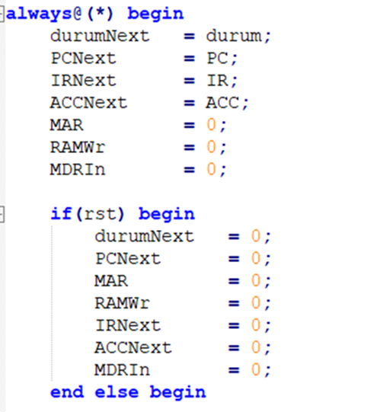

**metin içeren bir resim

Açıklama otomatik olarak oluşturuldu**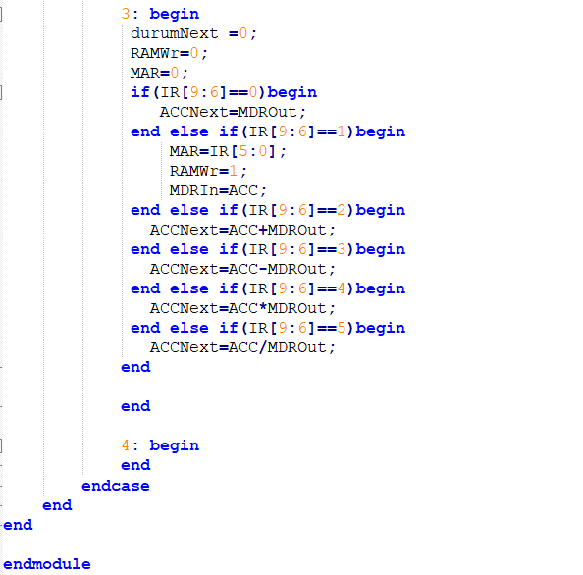

**metin içeren bir resim

Açıklama otomatik olarak oluşturuldutb_fbcpu.v:**

**metin içeren bir resim

Açıklama otomatik olarak oluşturuldu**

**metin içeren bir resim

Açıklama otomatik olarak oluşturuldu**

**memory.v:**

**metin içeren bir resim

Açıklama otomatik olarak oluşturuldumetin içeren bir resim

Açıklama otomatik olarak oluşturuldu**

**1.TEST YAZILIM:**

50 VE 51. Adresteki iki sayının toplamını 52 nolu adrese kaydeden uygulamadır.

50 ve 51.adresteki iki sayının toplamını 52 nolu adrese kaydeden uygulama:

metin içeren bir resim

Açıklama otomatik olarak oluşturuldu

50.adresteki değeri LOD komutuyla ACC ‘nin içerisine alıp ADD komutuyla 51.adresteki değeri ACC’nin içerisindeki değerle toplanır. Daha sonra STO komutuyla ACC’nin içerisindeki değeri 52.adrese yazarız. Son olarak da halt komutuyla program sonlanır.

**2.TEST YAZILIM:**

50 ve 51.adresteki iki sayının çarpımını 52 nolu adrese kaydeden uygulama:

**metin içeren bir resim

Açıklama otomatik olarak oluşturuldu**

İlk olarak LOD komutuyla 50.adresteki değeri ACC’nin içerisinde ADD komutuyla 51.adresteki değeri ACC’nin içerisindeki değer ile çarpar ve daha sonra yeniden ACC içerisine yazar. Son olarak da STO komutuyla ACC içerisindeki değeri 52.adrese yazar ve halt ile programı sonlandırır.

**3.TEST YAZILIM:**

Çarpma operasyonu hiç kullanılmadan 50.adresteki değeri 51. Adresteki değer kadar toplayıp 52.nolu adrese yazılır.

metin içeren bir resim

Açıklama otomatik olarak oluşturuldu

**4.SONUÇLAR:**

* Bir işlemcideki Kontrol ünitesi, RAM ve saklayıcıların makine dilindeki işlevlerini ve nasıl yürütüldüğünü gözlemleyip öğrendik.
* XLİNİX VİVADO DESİGN SUİTE tasarım aracı kullanılarak bir işlemcideki donanım tasarımının nasıl yapıldığını öğrendik.
* Simülasyon aracını kullanarak FBCPU mimarisindeki basit bir işlemcinin nasıl çalıştığını, temel prensiplerini, işlemci ilişkisini deneyerek gözlemledik.
* Bayss3 FBGA kartını kullanıp deneyip test ettik.
* Durum makinalarını kullanarak donanım kodlarının nasıl ifade edildiğini eksiklikleri ve benzerlikleri gözlemleyip öğrendik.
* VON NEUMANN MİMARİSİ hakkında bilgi sahibi olduk ve işleyişini öğrendik.
* Geliştirdiğimiz FBCPU’ nun gerekli şartlar sağlandığında 9 adet komutun çalıştığını ve programın ‘test başarıyla tamamlandı.’ çıktısı verdiğini gözlemledik.
* Proje süresince basit bir işlemci nasıl tasarlanır gözlemlemiş olduk.

**PROJE EKİBİ:**

1. **RABİA İLAYDA KAYA**

FEN BİLİMLERİ ANADOLU LİSESİ mezunuyum. FENERBAHÇE ÜNİVERSİTESİ BİLGİSAYAR MÜHENDİSLİĞİ 2.sınıf öğrencisiyim. Kastamonuluyum. 2 dil biliyorum. 2020’den beri Yazılım bilişim kulübü üyesiyim. Verilog dili kodlamaya ilgi duyuyorum.

1. **YASEMİN ASLAN**

MANAVGAT ANADOLU LİSESİ’ nde bir süre okudum. BATI KOLEJİ ’nden mezunum. FENERBAHÇE ÜNİVERSİTESİ BİLGİSAYAR MÜHENDİSLİĞİ 2.sınıf öğrencisiyim. Antalyalıyım. Hobilerim kitap okumak, çeşitli spor aktivitelerine katılmak. Verilog ve PYTHON kodlamaya ilgi duyuyorum.

1. **MUHAMMET EMİN ARSLAN**

FENERBAHÇE ÜNİVERSİTESİ BİLGİSAYAR MÜHENDİSLİĞİ 2.sınıf öğrencisiyim. Gaziantepliyim. 2 dil biliyorum. Python kodlamaya ilgi duyuyorum.

**4)BÜŞRA CENGİZ**

FENERBAHÇE ÜNİVERSİTESİ BİLGİSAYAR MÜHENDİSLİĞİ 2.sınıf öğrencisiyim. İzmirliyim. 2 dil biliyorum.

**REFERANS DOSYALAR:**

**.** https://github.com/rilaydakaya/CPU-RTL-TASARIMI

**.** https://youtu.be/6p0EMc4-usw

**KAYNAKÇA:**

* levent.tc